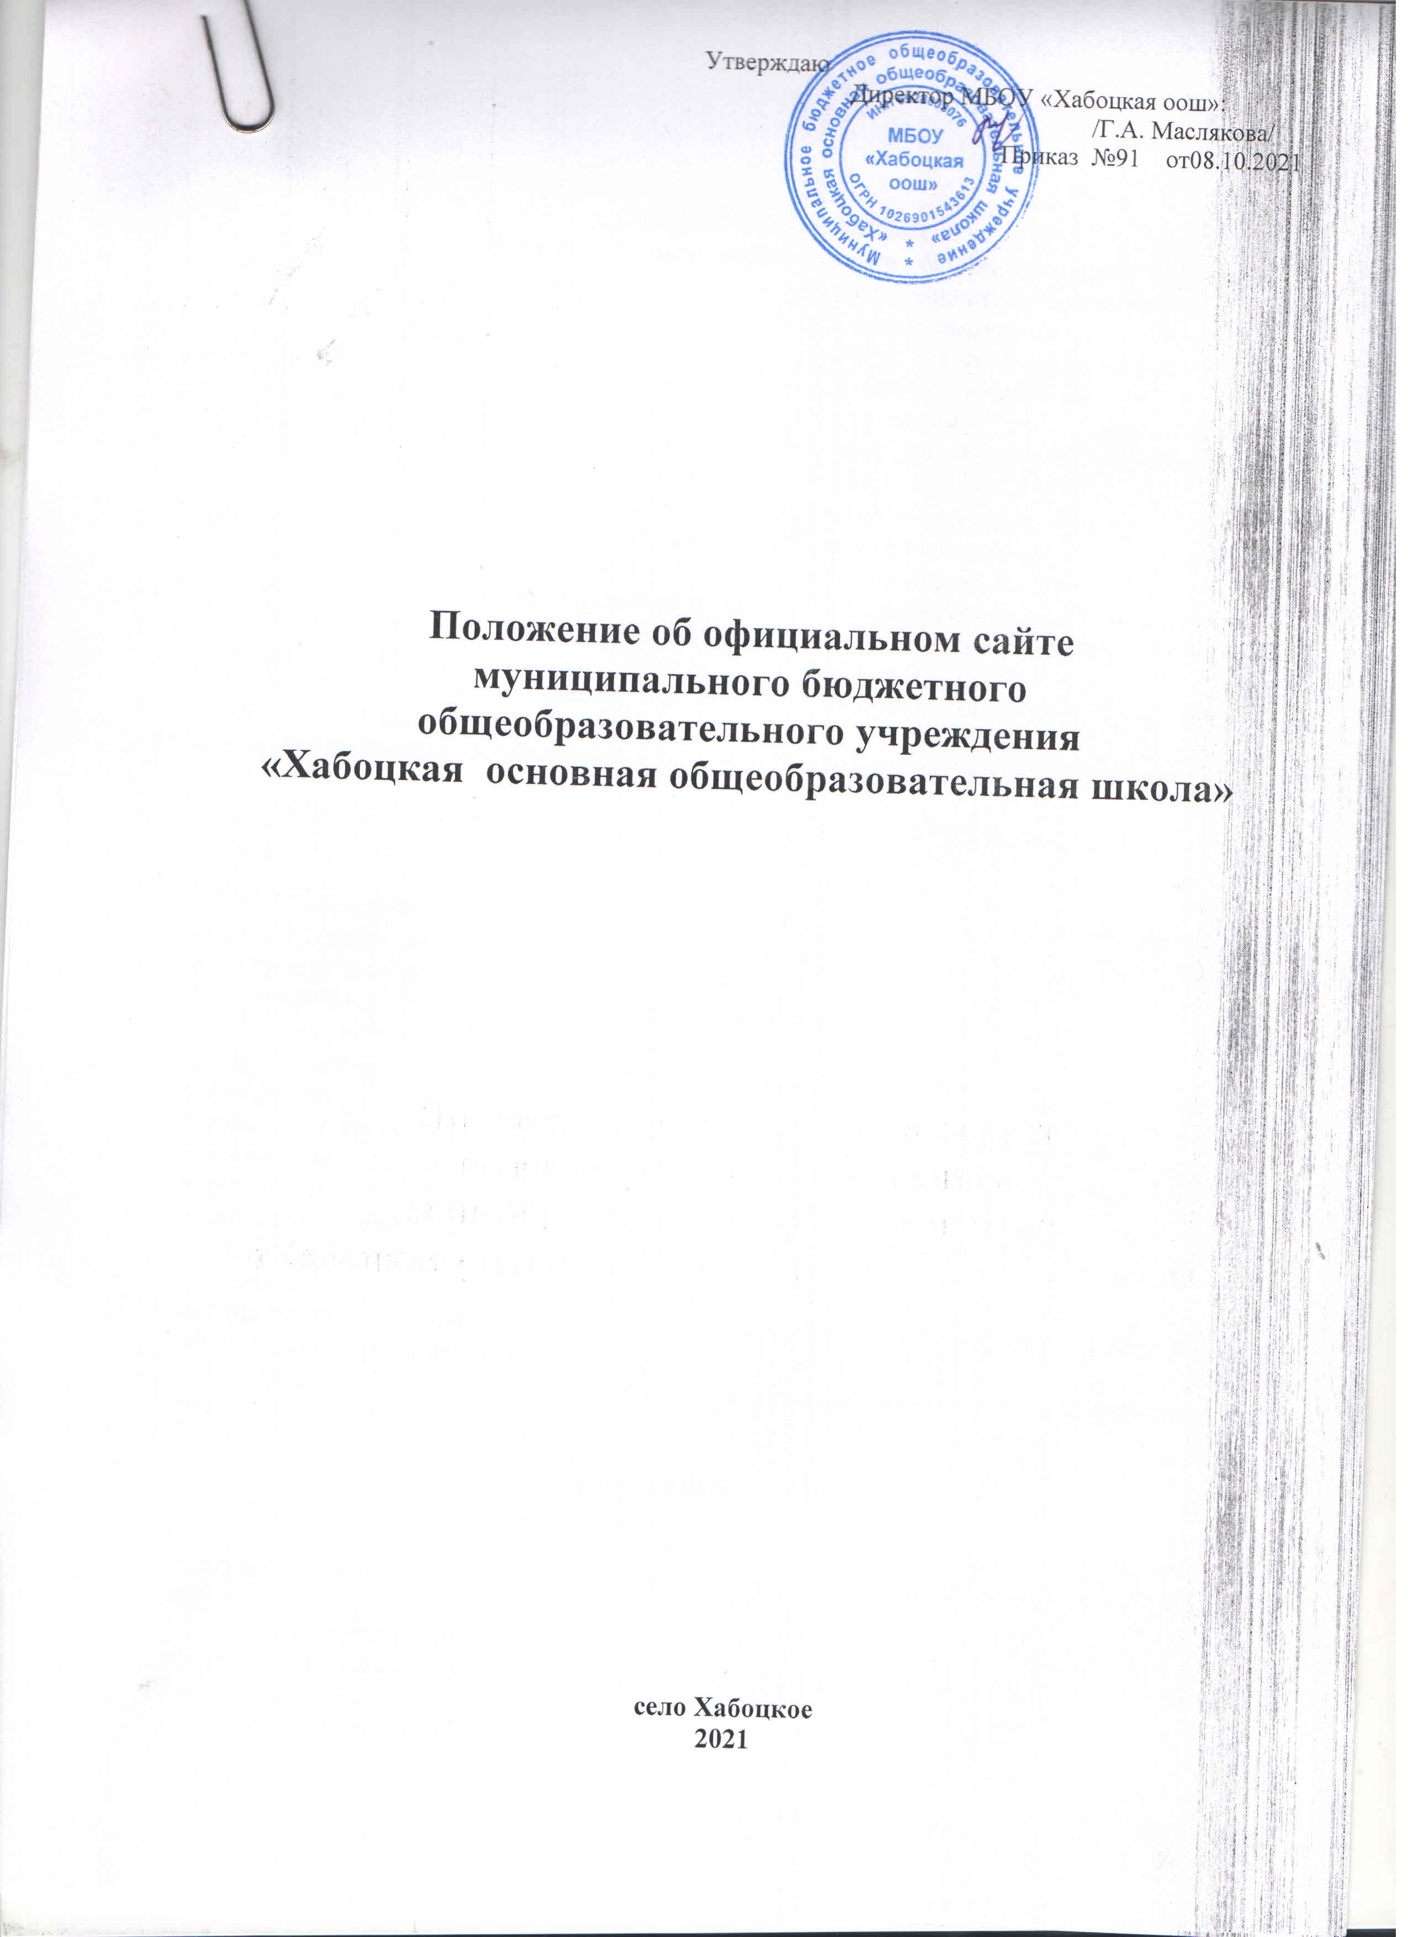

1. ОБЩИЕ ПОЛОЖЕНИЯ
1.1. Настоящее Положение об официальном сайте Муниципального бюджетного образовательного учреждения «Хабоцкая оош» в информационно-телекоммуникационной сети Интернет разработано в соответствии с Федеральным законом от 29 декабря 2012 г. №273-ФЗ «Об образовании в Российской Федерации», постановлением Правительства Российской Федерации от 10 июля 2013 г. №582 «Об утверждении Правил размещения на официальном сайте образовательной организации в информационно-телекоммуникационной сети «Интернет» и обновления информации об образовательной организации», приказом Федеральной службы по надзору в сфере образования и науки от 14 августа 2020 г. № 831 «Об утверждении Требований к структуре официального сайта образовательной организации в информационно-коммуникационной сети «Интернет» и формату представления информации», Уставом МБОУ « Хабоцкая оош».
1.2. Настоящее Положение определяет цели, задачи, требования к официальному сайту МБОУ «Хабоцкая оош», правила обновления информации, порядок организации работ по его функционированию.
1.3. Информация, представленная на сайте образовательной организации, является открытой и общедоступной.
1.4. Финансирование создания и поддержки сайта осуществляется за счет финансовых средств образовательного учреждения.
1.7. Официальный адрес сайта в сети «Интернет»: http://solnyshkokrholm.ucoz.ru/

2. ЦЕЛЬ И ЗАДАЧИ САЙТА
2.1 Сайт образовательного учреждения создается с целью оперативного и объективного информирования педагогов, родителей, обучающихся и воспитанников, общественности о деятельности образовательного учреждения.
2.2. Создание и функционирование сайта образовательного учреждения направлено на решение следующих задач:
- расширение информационно-образовательного пространства образовательного учреждения;
- формирование целостного позитивного имиджа образовательного учреждения;
- расширение границ информированности граждан о качестве образовательных услуг в учреждении;
- создание условий для взаимодействия участников образовательной деятельности, социальных партнеров образовательного учреждения;
- осуществление обмена педагогическим опытом;
- стимулирование творческой и образовательной активности педагогических работников, обучающихся , воспитанников и их родителей;
- повышать роль информатизации образования, организация обучения с использованием сетевых образовательных ресурсов.

3. СТРУКТУРА ОФИЦИАЛЬНОГО САЙТА
3.1. Внешняя структура официального сайта, открытая для свободного доступа его посетителей, представляет собой совокупность веб-страниц с повторяющимся дизайном, связанных элементами навигации (ссылками), объединенным одним электронным адресом.
3.2. Для размещения информации на Сайте образовательной организацией должен быть создан специальный раздел "Сведения об образовательной организации" Информация в специальном разделе представляется в виде набора страниц и (или) иерархического списка и (или) ссылок на другие разделы Сайта
Специальный раздел должен содержать подразделы:
"Основные сведения";
"Структура и органы управления образовательной организацией";
"Документы";
"Образование";
"Образовательные стандарты"
"Руководство. Педагогический (научно-педагогический) состав";
"Материально-техническое обеспечение и оснащенность образовательного процесса";
"Платные образовательные услуги";
"Финансово-хозяйственная деятельность";
"Вакантные места для приема (перевода) обучающихся";
"Доступная среда";
"Международное сотрудничество".
(пункт 3 Приказа Федеральной службы по надзору в сфере образования и науки от 14 августа 2020 г. № 831).
3.3. Содержание подразделов определяется пунктами 3.1, 3.2, 3.3, 3.4, 3.5, 3.6, 3.7, 3.8. 3.9, 3.10, 3.11, 3.12, 3.13 Приказа Федеральной службы по надзору в сфере образования и науки от 14 августа 2020 г. № 831 «Об утверждении Требований к структуре официального сайта образовательной организации в информационно-коммуникационной сети «Интернет» и формату представления информации».

4. ТРЕБОВАНИЯ К РАЗМЕЩЕНИЮ ИНФОРМАЦИИ
4.1. Информация представляется на Сайте в текстовом и (или) табличном формате, обеспечивающем ее автоматическую обработку (машиночитаемый формат) в целях повторного использования без предварительного изменения человеком.
4.2. Сайт должен иметь версию для слабовидящих (для инвалидов и лиц с ограниченными возможностями здоровья по зрению).
4.3. Документы, самостоятельно разрабатываемые и утверждаемые образовательной организацией, могут дополнительно размещаться в графическом формате в виде графических образов их оригиналов ("графический формат").
4.4. Информация на официальном сайте МБОУ «Хабоцкая оош» размещается на русском языке.
4.5. Форматы размещенной на Сайте информации должны:
а) обеспечивать свободный доступ пользователей к информации, размещенной на Сайте, на основе общедоступного программного обеспечения. Пользование информацией, размещенной на Сайте, не может быть обусловлено требованием использования пользователями информацией определенных веб-обозревателей или установки на технические средства пользователей информацией программного обеспечения, специально созданного для доступа к информации, размещенной на Сайте;
б) обеспечивать пользователю информацией возможность навигации, поиска и использования текстовой информации, размещенной на Сайте, при выключенной функции отображения графических элементов страниц в веб-обозревателе.
4.6. Все файлы, ссылки на которые размещены на страницах соответствующего раздела, должны удовлетворять следующим условиям:
а) максимальный размер размещаемого файла не должен превышать 15 Мб. Если размер файла превышает максимальное значение, то он должен быть разделен на несколько частей (файлов), размер которых не должен превышать максимальное значение размера файла;
б) сканирование документа (если производилось сканирование бумажного документа) должно быть выполнено с разрешением не менее 100 dpi;
в) отсканированный текст (если производилось сканирование бумажного документа) в электронной копии документа должен быть читаемым.
4.7. Официальный сайт предоставляет пользователям следующие интерактивные услуги:
- поиск информации по официальному сайту;
- быстрый переход на официальные сайты Министерства просвещения РФ, Министерства образования Тверской области, Отдела образования Администрации Краснохолмского муниципального округа и других органов государственной власти.
4.8. На главной странице официального сайта и в некоторых его разделах могут размещаться баннеры, которые представляют собой ссылки на наиболее важные документы, разделы официального сайта или информационный ресурс.
4.9. Структура официального сайта пересматривается по мере необходимости, в нее вносятся необходимые дополнения и изменения.
4.10. На официальном сайте не допускают размещение:
- противоправной информации;
- информации, не имеющей отношения к деятельности образовательной организации, образованию и воспитанию детей;
- информации, нарушающей авторское право;
- информации, содержащей ненормативную лексику;
- материалов, унижающих честь, достоинство и деловую репутацию физических и юридических лиц;
- материалов, содержащих государственную, коммерческую или иную, специально охраняемую тайну;
- информационных материалов, которые содержат призывы к насилию и насильственному изменению основ конституционного строя;
- информационных материалов, разжигающих социальную, расовую, межнациональную и религиозную рознь, призывающих к насилию;
- информационных материалов, которые содержат пропаганду наркомании, экстремистских религиозных и политических идей;
- материалов, запрещенных к опубликованию и свободному распространению в соответствии с действующим законодательством Российской Федерации;
- информации, противоречащей профессиональной этике в педагогической деятельности;
- ссылок на ресурсы сети «Интернет» по содержанию несовместимые с целями обучения и воспитания.

5. ОРГАНИЗАЦИЯ ФУНКЦИОНИРОВАНИЯ САЙТА
5.1. Для обеспечения функционирования сайта назначается ответственное лицо приказом заведующей, которое обладает правом «вето» на публикацию любой информации на сайте.
5.2. Информация, предназначенная для размещения на сайте, предоставляется ответственному лицу.
5.3. Образовательная организация обновляет сведения не позднее 10 рабочих дней после их изменений.
5.4. Информация размещается на официальном сайте в текстовой и (или) табличной формах, а также в форме копий документов в соответствии с требованиями к структуре официального сайта и формату представления информации, установленными Федеральной службой по надзору в сфере образования и науки.
5.5. При размещении информации на официальном сайте и ее обновлении обеспечивается соблюдение требований законодательства Российской Федерации о персональных данных.
5.6. Обязанности ответственного за функционирование сайта включают:
- обеспечение постоянного контроля функционирования сайта образовательного учреждения;
- своевременное и достоверное обновление подразделов официального сайта;
- предоставление информации о достижениях и новостях в образовательного учреждения не реже 1 раза в две недели.
6. ОТВЕТСТВЕННОСТЬ
6.1. Ответственность за обеспечение функционирования сайта возлагается на ответственного за ведение сайта в МБОУ «Хабоцкая оош».
6.2. Дисциплинарная и иная предусмотренная действующим законодательством Российской Федерации ответственность за качество, своевременность и достоверность информационных материалов возлагается на ответственных лиц.
6.3. Порядок привлечения к ответственности лиц, обеспечивающих создание и функционирование официального сайта образовательного учреждения,
6.4. Лица, ответственные за функционирование официального сайта, несут ответственность:
- за отсутствие на сайте информации, предусмотренной разделом 3;
- за размещение на сайте образовательного учреждения информации, указанной в пункте 4.10;
- за нарушение сроков обновления информации на официальном сайте образовательного учреждения ;
- за размещение на сайте образовательного учреждения информации, не соответствующей действительности.

7. ЗАКЛЮЧИТЕЛЬНЫЕ ПОЛОЖЕНИЯ.
7.1. Настоящее Положение является локальным нормативным актом МБОУ «Хабоцкая оош», принимается Общим собранием трудового коллектива и утверждается (либо вводится в действие) приказом директора МБОУ «Хабоцкая оош».
7.2. Все изменения и дополнения, вносимые в настоящее Положение, оформляются в письменной форме в соответствии действующим законодательством Российской Федерации.
7.3. Положение принимается на неопределенный срок. После принятия Положения (или изменений и дополнений отдельных пунктов и разделов) в новой редакции предыдущая редакция автоматически отменяется.

